РУКОВОДСТВО ПОЛЬЗОВАТЕЛЯ
Сетевого видеорегистратора
RS-SERIES


Содержание
- КРАТКОЕ ОПИСАНИЕ 3
  - ОСНОВНЫЕ ФУНКЦИИ 3
    - ПЕРЕДНЯЯ ПАНЕЛЬ 3
    - ЗАДНЯЯ ПАНЕЛЬ 4
  - ХАРАКТЕРИСТИКИ РЕГИСТРАТОРА 5
  - УСЛОВИЯ ЭКСПЛУАТАЦИИ ОБОРУДОВАНИЯ 5
- РУКОВОДСТВО ПО ЭКСПЛУАТАЦИИ ВИДЕОРЕГИСТРАТОРА 6
  - УПРАВЛЕНИЕ РЕГИСТРАТОРОМ ПРИ ПОМОЩИ МАНИПУЛЯТОРОВ 6
    - ДИСТАНЦИОННОЕ УПРАВЛЕНИЕ 6
    - УПРАВЛЕНИЕ РЕГИСТРАТОРОМ ПРИ ПОМОЩИ МЫШИ 7
  - ЗАПУСК ВИДЕОРЕГИСТРАТОРА 7
  - РЕГИСТРАЦИЯ В СИСТЕМЕ 8
  - ГРАФИЧЕСКИЙ ИНТЕРФЕЙС ПОЛЬЗОВАТЕЛЯ 8
    - ЗАПИСЬ 10
    - ТРЕВОГА 14
      - Детектор движения 14
      - Закрытие камеры 15
      - Потеря сигнала 16
      - Тревожный вход 17
      - Запись ошибок 18
2.4.3 НАСТРОЙКА 19
- Общие 19
- Сеть 20
- Сетевые службы 21
- Дисплей 24
- Конфигурация PTZ 25
- Тур 25
- Цифровые каналы 25
- УПРАВЛЕНИЕ 29
- СВЕДЕНИЯ 30
- ВЫХОД 32
- РУКОВОДСТВО ПО УСТАНОВКЕ HDD В ВИДЕОРЕГИСТРАТОР 33
RS
2

- КРАТКОЕ ОПИСАНИЕ
  - ОСНОВНЫЕ ФУНКЦИИ
Запись, воспроизведение, поддержка функции наблюдения по сети, создание резервной копии данных, настройка параметров, детектор движения.
    - ПЕРЕДНЯЯ ПАНЕЛЬ
В зависимости от модели количество и расположение кнопок/индикаторов может отличаться от представленного ниже.
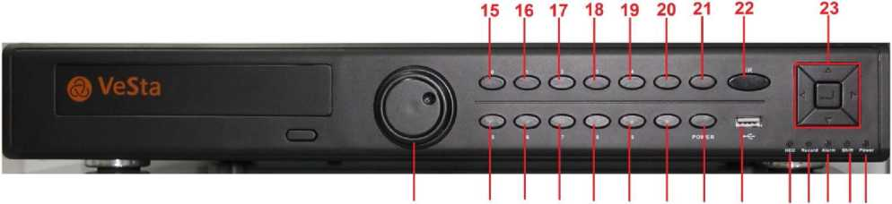
1 23456789 1011121314
1 | - Jog Dial колесо управления (не у всех моделей)
2 | - Воспроизведение/пауза
3 | - Замедлить воспроизведение
4 | - Ускорить воспроизведение
5 | - Обратное воспроизведение/пауза
6 | - Стоп
7 | - Режим записи
8 | - Включение/выключение регистратора
9 | - Порт USB
10 | - Индикатор наличия HDD
11 | - Индикатор записи
12 | - Индикатор тревоги
13 | - Индикатор SHIFT
14 | - Индикатор питания
15 | - Меню
16 | - Переключение видов отображения (сетки)
17 | - Меню воспроизведения и поиск
18 | - Открытие/закрытие меню PTZ
19 | - Переключение страниц в меню PTZ
20 | - SHIFT
21 | - Esc
22 | - ИК-порт
23 | - Кнопки управления (стрелки и ОК)
При активном SHIFT кнопки 2-6 и 15-19 имеют функции отображения соответствующего канала, номер канала подписан на панели рядом с кнопкой.
RS

3

    - ЗАДНЯЯ ПАНЕЛЬ
В зависимости от модели количество и расположение разъемов может отличаться от представленного ниже.
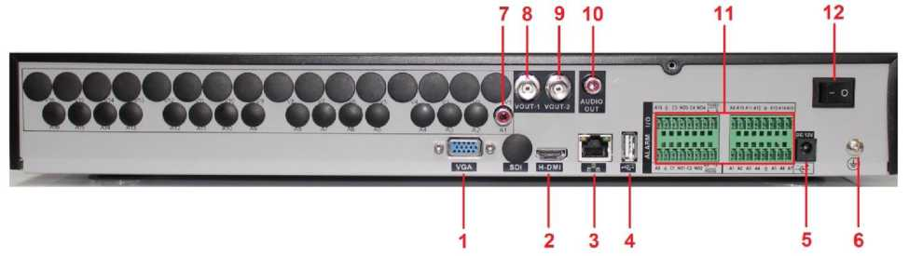
Разъемы на задней панели
 | Разъем | Описание
1 | VGA | Подключение VGA монитора
2 | HDMI | Разъем для подключения ТВ или монитора
3 | Сеть | разъём RJ-45 сети Ethernet, 10/100/1000 Мбит/сек
4 | USB | Для подключения съемного носителя или USB-мыши
5 | Вход питания | Разъем адаптера питания
6 | Заземление | Контакт для заземления
7 | Аудиовход | Линейный аудиовход (RCA)
8 | Видеовыход (BNC) | Выход для подключения ТВ или монитора (BNC)
9 | Видеовыход (BNC) | Выход для подключения ТВ или монитора (BNC)
10 | Аудиовыход | Аудиовыход (RCA)
11 | Колодка под контакты | Тревожные входы, выходы
12 | Тумблер питания | Тумблер включения/отключения питания регистратора
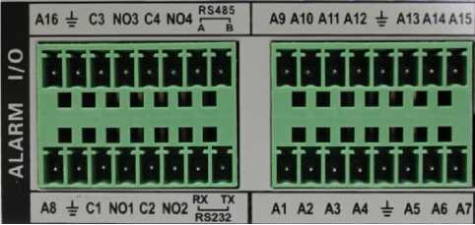
A1-A16 - Контакты тревожных входов;
C1:NO1 - C4:NO4 - Контакты тревожных выходов.
RS

4

  - ХАРАКТЕРИСТИКИ РЕГИСТРАТОРА
- Стандарт сжатия H.264.
- Поддержка работы регистратора с цифровыми устройствами (IP-камерами RS).
- Поддержка жестких дисков SATA 3.5” (количество подключаемых дисков отличается в зависимости от модели).
- Специальная файловая система для обеспечения безопасности данных.
- Удобный пользовательский графический интерфейс, кнопки для навигации в меню.
- Усовершенствованная функция воспроизведения.
- Поддержка функции отображения видеопотока в реальном времени, а также функций настройки параметров, копирования и воспроизведения видеоданных по сети.
- Два интерфейса USB для подключения съемного носителя, USB-мыши, Wi-Fi адаптера либо 3G-модема(опционально).
- Поддержка облачного сервиса (www.xmeye.net) для удаленного подключения к регистратору.
  - УСЛОВИЯ ЭКСПЛУАТАЦИИ ОБОРУДОВАНИЯ
Пожалуйста, обратите внимание на следующие рекомендации, соблюдение которых обеспечит длительную и надежную работу оборудования:
- При установке видеорегистратора важно соблюдение всех правил безопасности для работ с электрическим оборудованием.
- Необходимо заземление прибора.
- Не трогать видеорегистратор и кабели мокрыми руками.
- Избегать попадания на видеорегистратор жидкостей.
- Не класть на видеорегистратор посторонние предметы.
- Для ухода за регистратором использовать сухую мягкую ткань. Запрещается применение бытовой химии и чистящих абразивных средств.
- Запрещается снимать крышку регистратора и производить его ремонт, если шнур электропитания видеорегистратора подключен к розетке. Даже если регистратор не находится в активном режиме, на его узлах может быть электрическое напряжение.
- Если предполагается длительный перерыв в эксплуатации регистратора, необходимо вынуть шнур электропитания из розетки.
RS
5

- РУКОВОДСТВО ПО ЭКСПЛУАТАЦИИ ВИДЕОРЕГИСТРА ТОРА
При управлении регистратором клавиша ввода Menu на пульте дистанционного управления выполняет ту же функцию, что и левая кнопка мыши.
  - УПРАВЛЕНИЕ РЕГИСТРАТОРОМ ПРИ ПОМОЩИ МАНИПУЛЯТОРОВ
    - ДИСТАНЦИОННОЕ УПРАВЛЕНИЕ
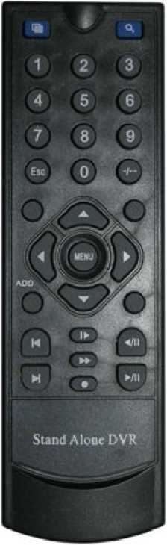
Функции кнопок ИК пульта дистанционного управления:
Кнопки с цифрами 0-9: в режиме ввода настроек кнопки с цифрами используются для ввода
цифровых значений. Чтобы просмотреть видео поток, получаемый с камер 1, 2, 3, 4,
5, 6, 7, 8 используйте кнопки с цифрами 1, 2, 3, 4, 5, 6, 7 или 8 соответственно.
Кнопки со стрелками вверх и вниз: в режиме ввода настроек перемещение курсора по пунктам меню вверх и вниз.
Кнопки со стрелками влево и вправо: в режиме ввода настроек перемещение курсора по пунктам меню влево и вправо.
Кнопка ввода Enter (Menu): в режиме ввода настроек выбор и сохранение введенных значений. В режимах воспроизведения и предварительного просмотра нажатие данной кнопки позволяет ввести на монитор имя или номер канала, информацию о настройках
RS
6

датчиков движения, год/месяц/число, время.
Кнопки управлением записи: 6 кнопок для управления записью. Перемотка вперед, назад и т.д.
Кнопка выхода из меню/режима Esc: возврат к предыдущему режиму или на предыдущую страницу меню.
Кнопка записи RECORD: включение вручную режима записи видеопотока.
Кнопка ADD: ввод адреса DVR для управления Кнопка FN: вспомогательные функции
Кнопка MULT: переключение между режимами просмотра камер (показывать 1 или 4 камеры на экране)
Кнопка SEARCH: Просмотр видеоархива и поиск нужных файлов
    - УПРАВЛЕНИЕ РЕГИСТРАТОРОМ ПРИ ПОМОЩИ МЫШИ
Для управления видеорегистратором и ввода настроек можно использовать мышь (правила пользования мышью те же, что и при управлении ПК). Действие мыши не распространяется на ИК-пульт дистанционного управления.
Операция | Функция
Двойное нажатие левой кнопки мыши | Дважды щелкните на один пункт в списке файлов для воспроизведения видео Дважды щелкните на воспроизведение видео, чтобы увеличить или уменьшить экран
Двойное нажатие левой кнопки мыши | Дважды щелкните на канал, чтобы сделать его в полный экран Дважды щелкните снова, чтобы возобновить многооконный дисплей
Нажатие на левую кнопку мыши | Выбор соответствующей функции меню
Нажатие правой кнопки мыши | На рабочем столе - вход в меню регистратора
Нажатие правой кнопки мыши | В меню - показ контекстного меню
Колесо мыши | Вверх и вниз по списку
  - ЗАПУСК ВИДЕОРЕГИСТРАТОРА
Подключите адаптер питания к видеорегистратору. Когда регистратор включится, загорится индикатор POWER («Электропитание»), и на экране появится изображение с каналов. Если в настройках системы задана запись по событию или по расписанию, регистратор автоматически перейдет в режим записи, и загорится соответствующий индикатор.
RS
7

  - РЕГИСТРАЦИЯ В СИСТЕМЕ
Авторизация паролем осуществляется следующим образом: если регистратор защищен паролем, введите имя пользователя и пользовательский пароль с цифровой клавиатуры. Чтобы войти в основное меню, нажмите кнопку ОК на регистраторе либо правую кнопку мыши.
Примечание: имя пользователя по умолчанию - admin, пароль администратора - не задан, пользовательский пароль - не задан (для пользователя guest). Для удобства пользования видеорегистратором в основных настройках предусмотрена возможность смены пользовательского пароля, пароля администратора и имени регистратора. У учетной записи администратора имеется полный доступ к системным настройкам, у пользователя ограниченный доступ к управлению регистратором. Пользователь может только переключаться между режимами просмотра видеопотока в реальном времени и воспроизведения.
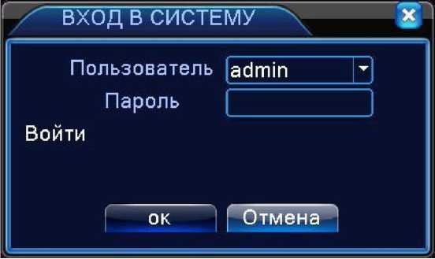
Пользователь: нужно выбрать имя пользователя в соответствующей строке. Пароль: в этой строке введите пароль.
  - ГРАФИЧЕСКИЙ ИНТЕРФЕЙС ПОЛЬЗОВАТЕЛЯ
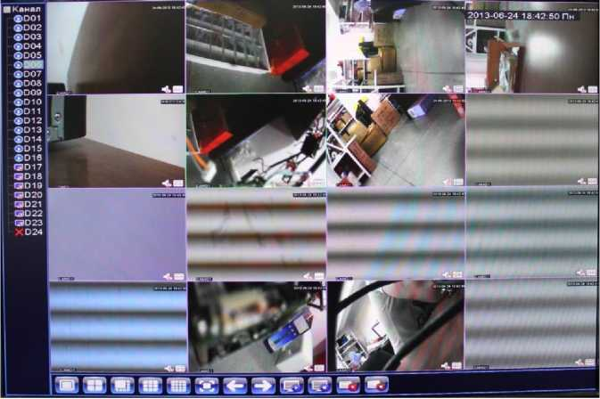Графический интерфейс регистратора имеет вид, как показано на рисунке:

RS
8

Интерфейс включает следующие кнопки управления (интерфейс и количество кнопок могут отличаться в зависимости от модели):
Вид 1, отображение одного канала на экране;
Вид 4, отображение сетки из четырех каналов на экране;
Вид 8, отображение сетки из восьми каналов на экране;
Вид 9, отображение сетки из девяти каналов на экране;
Вид 16, отображение сетки из шестнадцати каналов на экране;
Во весь экран, отображение текущего вида (сетки) на весь экран;
Отобразить предыдущие камеры;
Отобразить следующие камеры;
Включить отображение всех каналов;
Закрыть отображение всех каналов;
Включить вручную запись всех каналов;
Остановить запись всех каналов.
Главное меню включает в себя команды ЗАПИСЬ, ТРЕВОГА, НАСТРОЙКА, ДОПОЛНИТЕЛЬНО, СВЕДЕНИЯ, ВЫХОД.
RS
9
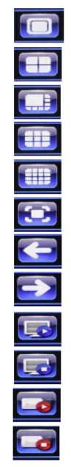
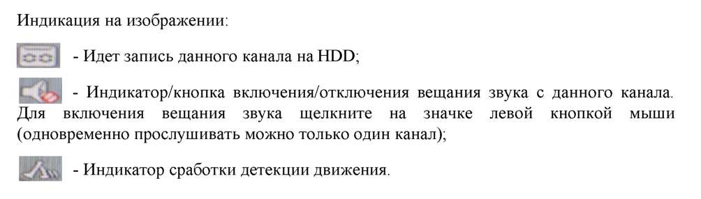

Примечание: после выполнения настроек необходимо нажать кнопку ПРИМЕНИТЬ. Если просто выйти из подменю, введенные изменения не будут сохранены.
- ЗАПИСЬ
Наведите курсор на значок с подписью ЗАПИСЬ. При наведении курсора значок подсветится.
Нажмите левую кнопку мыши, чтобы войти в окно настроек. В меню ЗАПИСЬ содержатся подменю: НАСТРОЙКА ЗАПИСИ, ВОСПРОИЗВЕДЕНИЕ и АРХИВАЦИЯ. Для выбора опций и ввода настроек используйте клавиши со стрелками и кнопку ОК, либо манипулятор.
RS
10
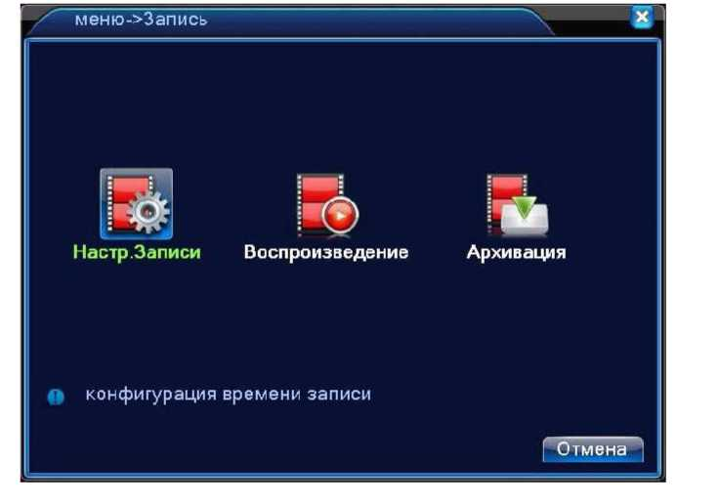
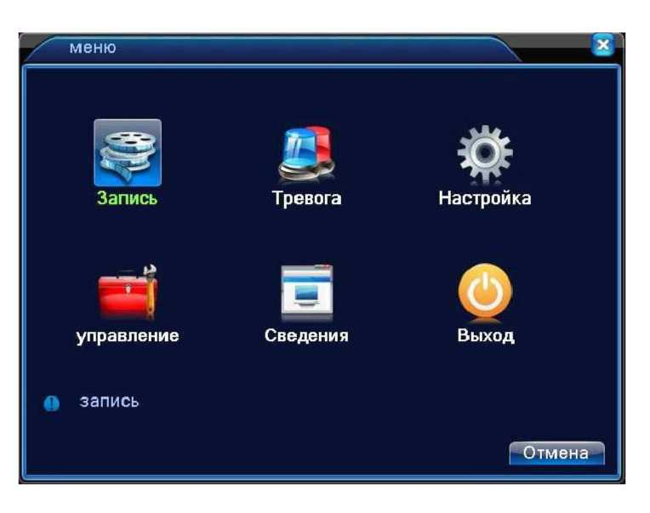

В меню НАСТРОЙКИ ЗАПИСИ доступны следующие настройки:
КАНАЛ: Выбор каналов для записи.
РЕЗЕРВИРОВАНИЕ: Отметьте галочкой для дублирования записи на резервный HDD. Подключенный HDD устанавливается «резервным» в меню Управление HDD.
ДЛИНА: Длительность фрагмента, на которые будет делиться запись в режиме постоянной записи.
РЕЖИМ (Режим записи): Возможна постоянная запись, либо по расписанию.
В режиме записи по расписанию для конкретного периода времени (дня недели, времени суток) можно установить постоянную запись, запись по детекции движения, либо по тревоге.
РАСПИСАНИЕ: функция записи по расписанию. Расписание задается пользователем произвольно (см. рисунок).
Также в меню ЗАПИСЬ еще содержатся 2 подменю: ВОСПРОИЗВЕДЕНИЕ и АРХИВАЦИЯ.
В меню ВОСПРОИЗВЕДЕНИЕ можно воспроизвести все записанные видеофайлы. Благодаря удобной панели вы можете перематывать, останавливать видеофрагменты. Также имеется функция поиска видеофрагментов по типу записи и по времени.
RS
11
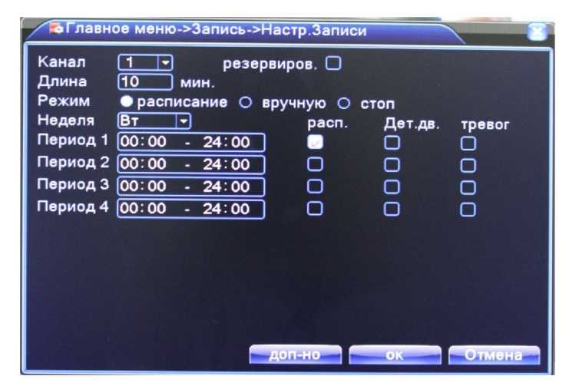

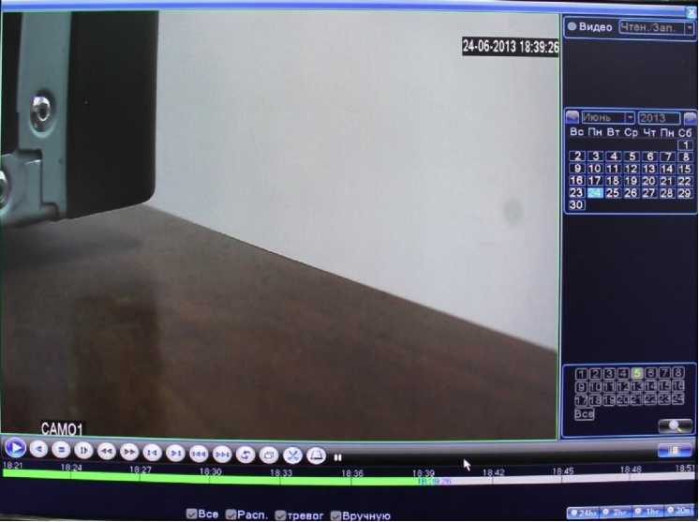
Управление воспроизведением производится с помощью следующих кнопок:
Воспроизведение/пауза;

RS
12
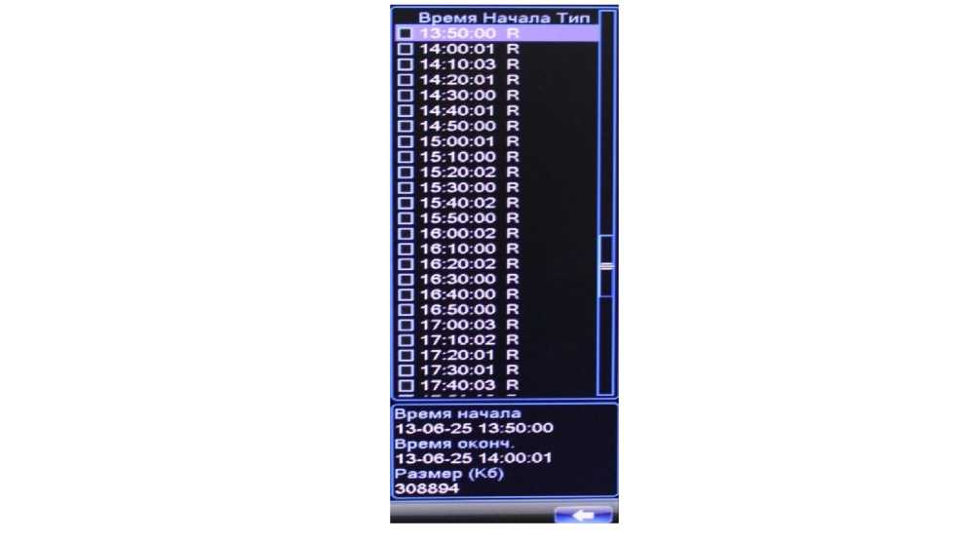
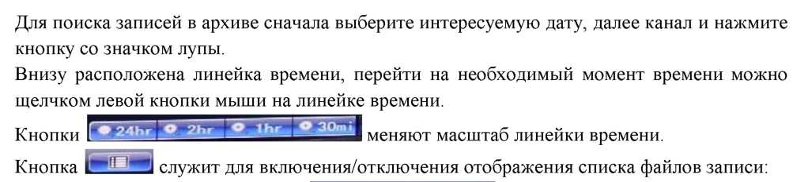

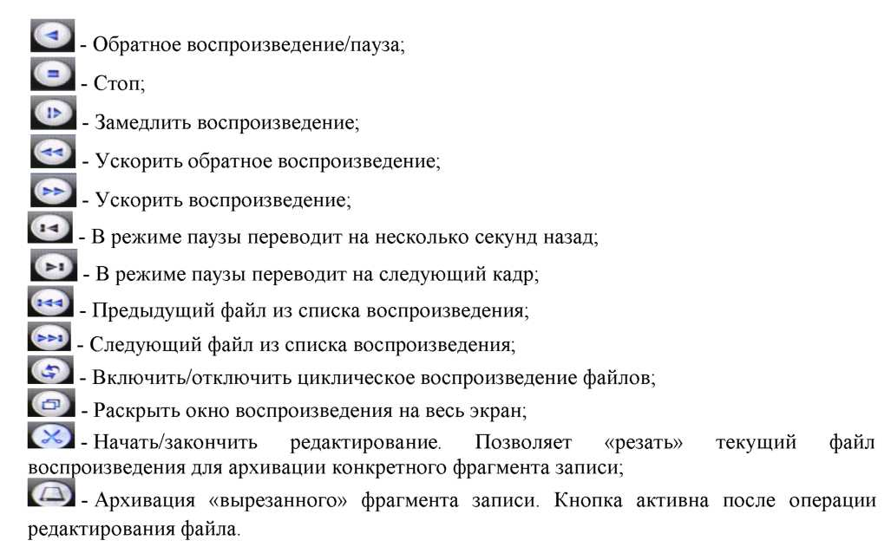
В меню АРХИВАЦИЯ вы можете найти и произвести резервную копию необходимых видеофрагментов. Кнопка «Поиск» запускает поиск подключенных USB накопителей. После выбора устройства (галочка слева от названия) для архивации записей нажмите кнопку «Архивировать».
ТИП: Выберите тип записи КАНАЛ: Выберите номер канала
ВРЕМЯ НАЧАЛА: Введите начальную дату и время для поиска записей
ВРЕМЯ ОКОНЧАНИЯ: Введите конечную дату и время для поиска записей
Кнопка Добавить добавляет в список файлов найденные по текущим параметрам файлы записей.
Кнопка Удалить очищает список найденных файлов записей.
Регистратор позволяет произвести архивацию файлов в формате h264 или avi.
Для архивации файлов отметьте необходимые файлы записи галочкой, выберите формат
RS
13
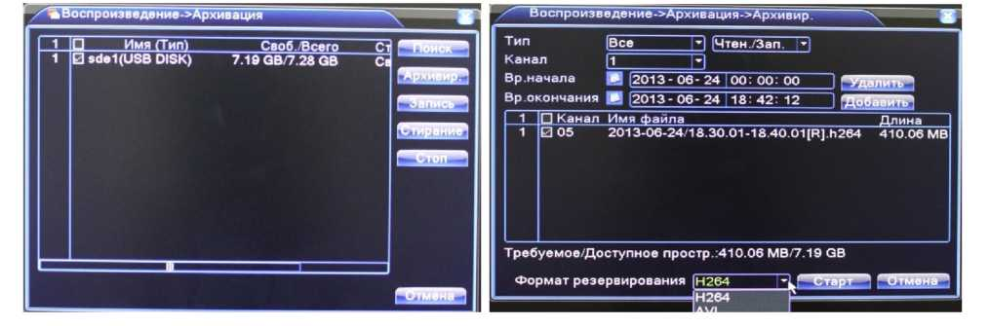

резервирования и нажмите кнопку Старт.
- ТРЕВОГА
Наведите курсор на значок с подписью ТРЕВОГА. При наведении курсора значок подсветится. Нажмите левую кнопку мыши, чтобы войти в окно настроек. В меню ТРЕВОГА содержатся подменю: ДЕТЕКТОР ДВИЖЕНИЯ, ЗАКРЫТИЕ КАМЕРЫ, ПОТЕРЯ СИГНАЛА, ТРЕВОЖНЫЙ ВХОД, ТРЕВОЖНЫЙ ВЫХОД, ЗАПИСЬ ОШИБОК. Для выбора опций и ввода настроек используйте клавиши со стрелками и кнопку ОК, либо манипулятор.
- Детектор движения
Наведите курсор на пункт ДЕТЕКТОР ДВИЖЕНИЯ - при наведении курсора значок подсветится. Нажмите левую кнопку мыши, чтобы войти в окно настройки.
КАНАЛ: Выбор канала, на котором будет фиксироваться движение
RS
14
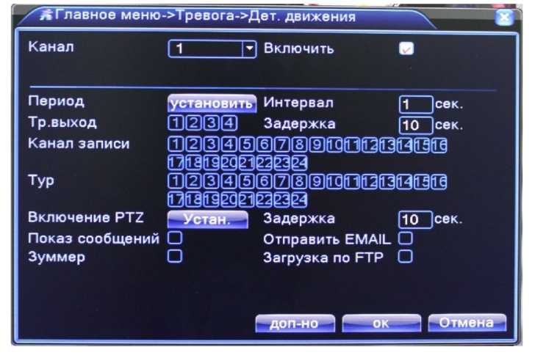
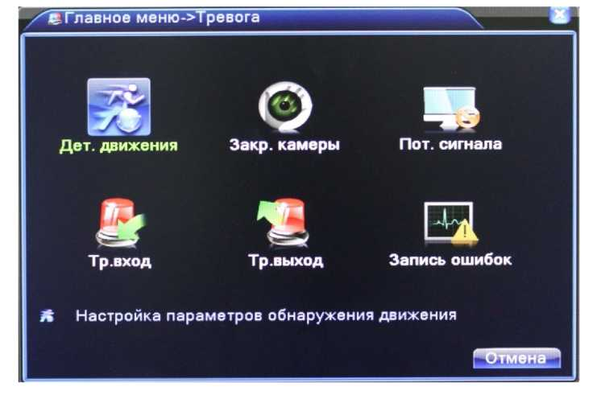

ВКЛЮЧИТЬ: Поставьте галочку для активации работы тревожного события ПЕРИОД: Установка времени, когда будет работать эта функция ИНТЕРВАЛ: Частота сработки тревожного события
ТР. ВЫХОД: Включить переключение тревожного выхода с разомкнутого состояния в замкнутое при срабатывании тревожного события
ЗАДЕРЖКА: Величина задержки работы (замыкания) тревожного выхода при сработке тревожного события
КАНАЛ ЗАПИСИ: Выбор камер, на которых будет происходить запись видео при детекции движения на выбранном канале
ТУР: Выбор каналов, которые будут отображены в полноэкранном режиме (по очереди) при сработке данного вида тревожного события
ВКЛЮЧЕНИЕ PTZ: Возможность управления поворотными камерами при детекции движения
ЗАДЕРЖКА: Величина задержки записи после сработки тревожного события
ПОКАЗ СООБЩЕНИЙ: Выводить на экран сообщения о детекции движения на выбранном канале
ОТПРАВИТЬ EMAIL: Отправляет письмо на почту, если сработала детекция движения на выбранном канале
ЗУММЕР: Звуковой сигнал, который срабатывает во время тревоги
- Закрытие камеры
Наведите курсор на пункт ЗАКРЫТИЕ КАМЕРЫ - при наведении курсора значок подсветится. Нажмите левую кнопку мыши, чтобы войти в окно настройки.
Эта функция предназначена для поднятия тревоги, если кто-либо или что-либо заслонит обзор камеры.
RS
15
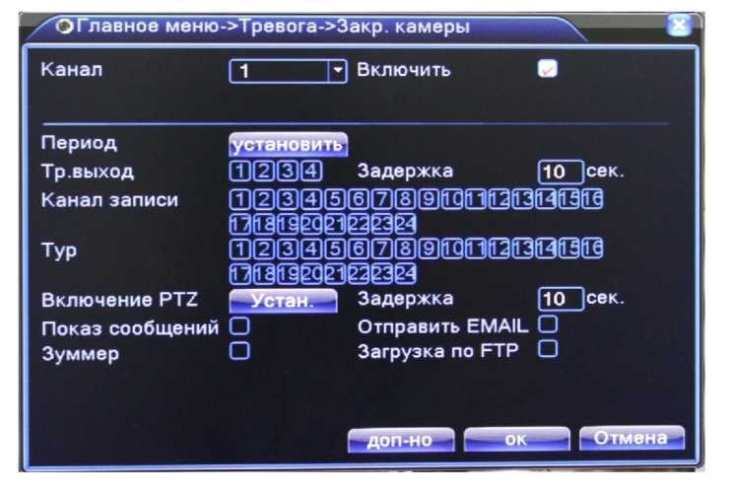

КАНАЛ: Выбор канала, на котором будет фиксироваться закрытие камеры ВКЛЮЧИТЬ: Поставьте галочку для активации работы тревожного события ПЕРИОД: Установка времени, когда будет работать эта функция
ТР. ВЫХОД: Включить переключение тревожного выхода с разомкнутого состояния в замкнутое при срабатывании тревожного события
ЗАДЕРЖКА: Величина задержки работы (замыкания) тревожного выхода при сработке тревожного события
КАНАЛ ЗАПИСИ: Выбор камер, на которых будет происходить запись видео при закрытии камеры на выбранном канале
ТУР: Выбор каналов, которые будут отображены в полноэкранном режиме (по очереди) при сработке данного вида тревожного события
ВКЛЮЧЕНИЕ PTZ: Возможность управления поворотными камерами при закрытии выбранной камеры
ЗАДЕРЖКА: Величина задержки записи после сработки тревожного события
ПОКАЗ СООБЩЕНИЙ: Выводить на экран сообщения о закрытии камеры на выбранном канале
ОТПРАВИТЬ EMAIL: Отправляет письмо на почту, если произошло закрытие камеры на выбранном канале
ЗУММЕР: Звуковой сигнал, который срабатывает во время тревоги
- Потеря сигнала
Наведите курсор на пункт ПОТЕРЯ СИГНАЛА - при наведении курсора значок подсветится. Нажмите левую кнопку мыши, чтобы войти в окно настройки.
Эта функция предназначена для поднятия тревоги, если произойдет потеря видеосигнала с камеры при наличии сетевого подключения.
КАНАЛ: Выбор канала, на котором будет фиксироваться потеря сигнала
RS
16
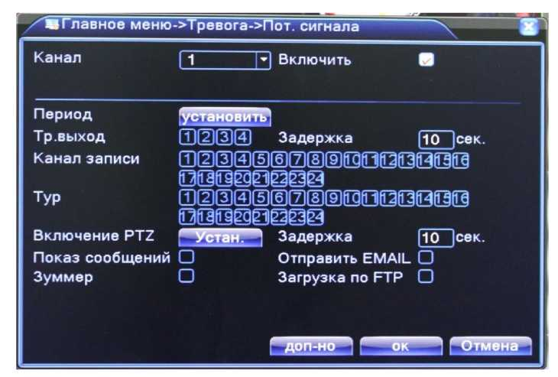

ВКЛЮЧИТЬ: Поставьте галочку для активации работы тревожного события ПЕРИОД: Установка времени, когда будет работать эта функция
ТР. ВЫХОД: Включить переключение тревожного выхода с разомкнутого состояния в замкнутое при срабатывании тревожного события
ЗАДЕРЖКА: Величина задержки работы (замыкания) тревожного выхода при сработке тревожного события
КАНАЛ ЗАПИСИ: Выбор камер, на которых будет происходить запись видео при потере сигнала на выбранном канале
ТУР: Выбор каналов, которые будут отображены в полноэкранном режиме (по очереди) при сработке данного вида тревожного события
ВКЛЮЧЕНИЕ PTZ: Возможность управления поворотными камерами при потере сигнала с выбранной камеры
ЗАДЕРЖКА: Величина задержки записи после сработки тревожного события
ПОКАЗ СООБЩЕНИЙ: Выводить на экран сообщения о потере сигнала с камеры на выбранном канале
ОТПРАВИТЬ EMAIL: Отправляет письмо на почту, если произошла потеря сигнала с камеры на выбранном канале
ЗУММЕР: Звуковой сигнал, который срабатывает во время тревоги
- Тревожный вход
ТР. ВХОД: Выбор тревожного входа, для которого осуществляется настройка ВКЛЮЧИТЬ: Поставьте галочку для активации работы тревожного входа ТИП: Выбор типа тревожного входа (нормально замкнутый, нормально разомкнутый) ПЕРИОД: Установка времени, когда будет работать эта функция
RS
17
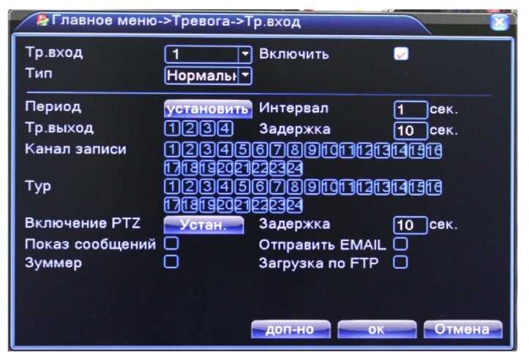

ИНТЕРВАЛ: Частота сработки тревожного события
ТР. ВЫХОД: Включить переключение тревожного выхода с разомкнутого состояния в замкнутое при срабатывании тревожного события
ЗАДЕРЖКА: Величина задержки работы (замыкания) тревожного выхода при сработке тревожного события
КАНАЛ ЗАПИСИ: Выбор камер, на которых будет происходить запись видео при сработке тревожного входа
ТУР: Выбор каналов, которые будут отображены в полноэкранном режиме (по очереди) при сработке данного вида тревожного события
ВКЛЮЧЕНИЕ PTZ: Возможность управления поворотными камерами при сработке тревожного входа
ЗАДЕРЖКА: Величина задержки записи после сработки тревожного события
ПОКАЗ СООБЩЕНИЙ: Выводить на экран сообщения о сработке выбранного тревожного входа
ОТПРАВИТЬ EMAIL: Отправляет письмо на почту, если произошла сработка выбранного тревожного входа
ЗУММЕР: Звуковой сигнал, который срабатывает во время тревоги
- Запись ошибок
Настройка вывода сообщений или включение звукового оповещения (зуммер) при ошибках (отсутствует диск, ошибка диска, нет места на диске, отключение сети, конфликт
IP).
ТИП СОБЫТИЯ: Срабатывание тревоги, когда произойдет одно из следующих событий: «Отсутствует диск», «Ошибка диска», «Нет места на диске», «Отключение сети», «конфликт IP».
RS
18
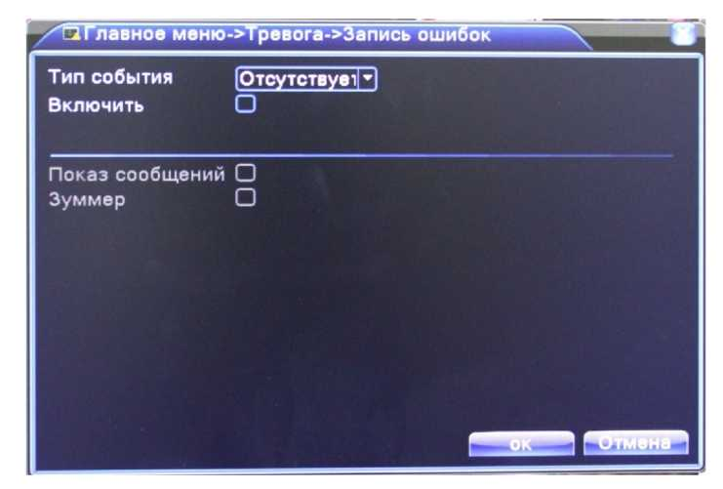

ВКЛЮЧИТЬ: Поставьте галочку для активации вывода сообщений о тревогах ПОКАЗ СООБЩЕНИЙ: Выводить на экран сообщения о выбранном типе события
ЗУММЕР: Звуковой сигнал, который срабатывает во время тревоги
- НАСТРОЙКА
Наведите курсор на значок с подписью НАСТРОЙКА. При наведении курсора значок подсветится. Нажмите левую кнопку мыши, чтобы войти в окно настроек. В меню НАСТРОЙКА содержатся подменю: ОБЩИЕ, СЕТЬ, СЕТЕВЫЕ СЛУЖБЫ, ДИСПЛЕЙ, PTZ, RS232, ТУР и ЦИФРОВЫЕ КАНАЛЫ. Для выбора опций и ввода настроек используйте клавиши со стрелками и кнопку ОК, либо манипулятор.
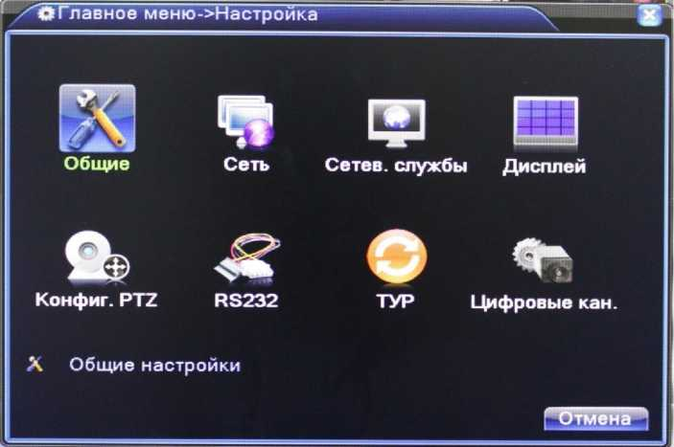
- Общие
В данном меню вы можете изменить общие настройки регистратора, такие как дата и время, язык, настройка HDD при переполнении и т.д.
RS

СИСТЕМНОЕ ВРЕМЯ: ввод осуществляется с цифровой клавиатуры, которая
появляется, если щелкнуть мышкой по меню.
ФОРМАТ ДАТЫ: возможны три варианта ГГГГ ММ ДД, ММ ДД ГГГГ и ДД ММ ГГГГ
РАЗДЕЛИТЕЛЬ ДАТЫ: разделитель даты. Возможно выбрать «.», «-» или «/»
ФОРМАТ ВРЕМЕНИ: 24х или 12-ти часовой формат времени
ЯЗЫК: здесь вы можете выбрать язык из множества предложенных вариантов
HDD ЗАПОЛНЕН: После того, когда жесткий диск заполнится будет ли регистратор перезаписывать данные (удаляя более старые записи) или остановит запись.
DVR №: номер вашего регистратора
ВИДЕОСТАНДАРТ: Два популярных видеостандарта PAL и NTSC
АВТО ВЫХОД: Автоматически выходить из учетной записи пользователя через определенное количество времени (через заданное время регистратор для входа в меню запросит авторизацию пользователя)
ИМЯ УСТРОЙСТВА: Здесь вы можете ввести имя вашего устройства (регистратора)
- Сеть
Установка сетевых параметров регистратора.
RS
20
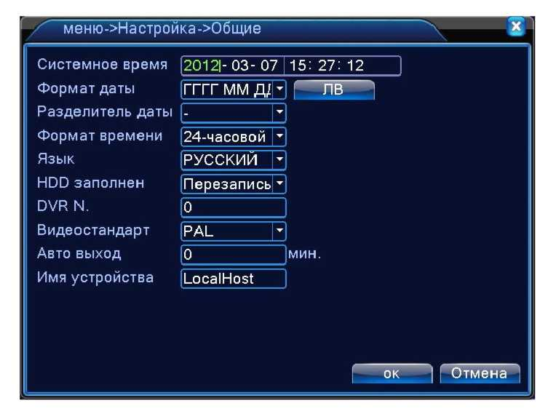

СЕТЕВАЯ КАРТА: Здесь вы можете выбрать сетевую карту. Функция ВКЛ. DHCP включает автоматическое получение IP-адреса (не рекомендуется).
IP-АДРЕС: Установите IP-адрес. По умолчанию: 192.168.1.10 (в зависимости от прошивки значения могут различаться)
МАСКА ПОДСЕТИ: Установите маску подсети. По умолчанию: 255.255.255.0 ШЛЮЗ: Установите шлюз. По умолчанию: 192.168.1.1
ПЕРВИЧНЫЙ DNS: Установки DNS Domain Name Server. Он переводит доменное имя в IP-адреса. Адрес IP предоставляется сетью провайдера.
ВТОРИЧНЫЙ DNS: Установки DNS Domain Name Server. Он переводит доменное имя в IP-адреса. Адрес IP предоставляется сетью провайдера.
МЕДИА ПОРТ: TCP-порт по умолчанию: 34567
HTTP-ПОРТ: HTTP-порт по умолчанию: 80
УСК. ЗАГРУЗКА: сети высокой скорости загрузки
ПОЛИТИКА ПЕРЕДАЧИ: Возможность выбора из трех видов политики передачи: адаптивно, приоритет на качество изображения и приоритет на скорость
- Сетевые службы
RS
21
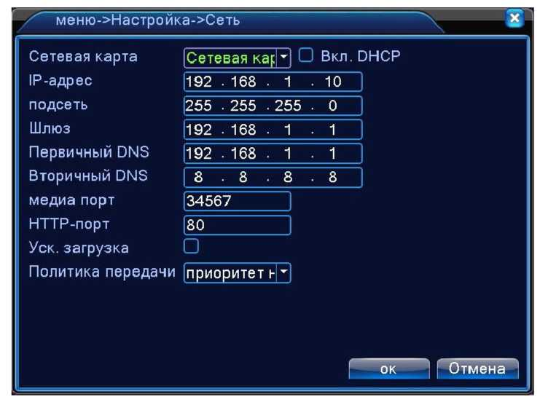

Для настройки дополнительных параметров сети дважды щелкните на нужную функцию и откроется меню настроек.
PPPoE: Настройка подключения через PPPoE. Требуется указать IP-адрес, пользователь и пароль
NTP: Настройка NTP-сервера для синхронизации времени EMAIL: Настройка сервера для отправки электронных сообщений
IP-ФИЛЬТР: Настройка фильтрации сетевых подключений (черный список IP-адресов)
DDNS: Настройки DDNS сервера. Поддерживаются 3322, DynDns, Oray, NO-IP, MYQ- SEE.
БЕСПРОВОДНОЕ СОЕДИНЕНИЕ: Настройка подключения через 3G сети. Введите данные провайдера.
RS
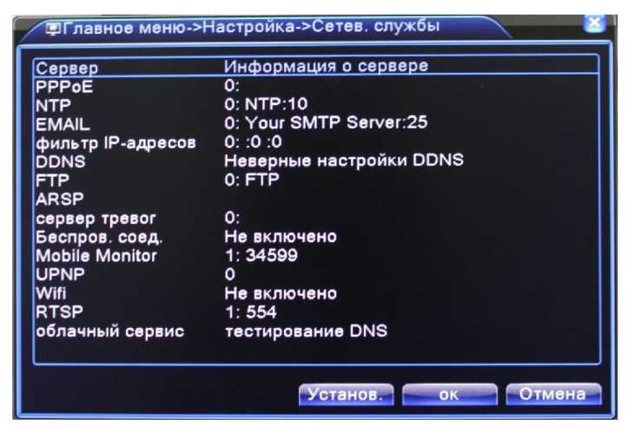

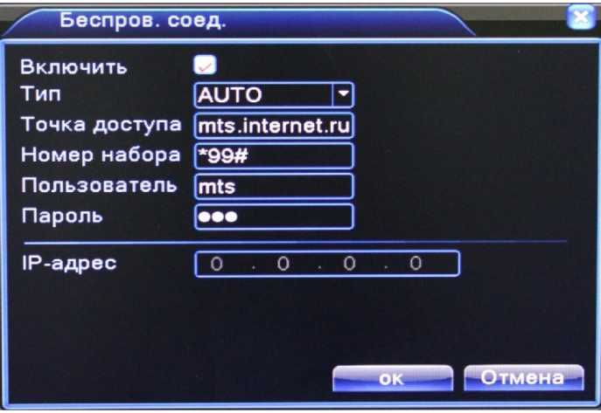
- Включить: Поставьте галочку для включения функции
- Тип: Выбор типа 3G сети. Поставьте тип AUTO
- Точка доступа: Введите название точки доступа (APN). Например, mts.internet.ru
- Номер набора: Введите номер набора. Например, *99#
- Пользователь: Введите имя пользователя
- Пароль: Введите пароль
Нажмите ОК. После перезагрузки Изменения вступят в силу и подключение к интернету будет осуществляться через 3G модем (поле IP-адрес заполнится).
MOBILE MONITOR: Установка порта для подключения мобильных устройств (по умолчанию 34599)
WIFI: Настройка подключения к Wi-Fi сетям при помощи USB Wi-Fi адаптера.
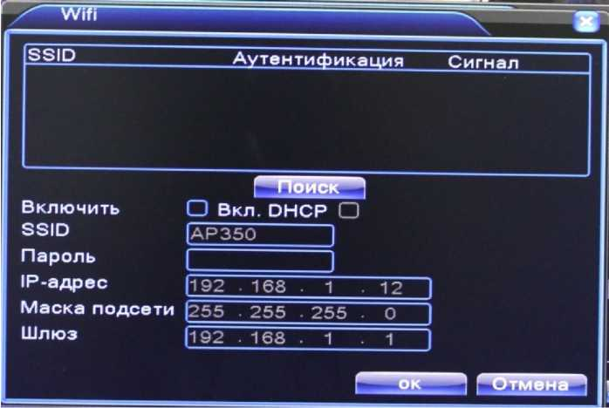
Подключите USB Wi-Fi адаптер к регистратору, нажмите кнопку Поиск для поиска активных сетей. Двойной щелчок на найденной сети Wi-Fi заполнит поле названия сети (SSID).
- Включить: Установите галочку для включения работы через Wi-Fi адаптер.
RS
23

- Вкл. DHCP: Установите галочку для получения IP адреса автоматически от точки доступа по DHCP
- SSID: Название сети Wi-Fi
- Пароль: Введите пароль сети Wi-Fi
- IP-адрес: Введите IP-адрес регистратора для сети Wi-Fi
- Маска подсети: Введите маску подсети для регистратора в сети Wi-Fi
- Шлюз: Введите адрес шлюза сети Wi-Fi.
RTSP: Настройка порта для подключения по RTSP протоколу
ОБЛАЧНЫЙ СЕРВИС: Поддержка облачного сервиса (www.xmeye.net) для удаленного подключения к регистратору. Привязка осуществляется по ID (серийному номеру) устройства.
- Дисплей
Эта опция служит для настройки отображения на дисплее (разрешение дисплея, отображение имени канала, времени и т.д.).
ПОКАЗ. ВРЕМЯ: Можете включить или отключить показ времени на дисплее ИМЯ КАНАЛА: Отображение имени канала
СТАТУС ЗАПИСИ: Можете включить или отключить показ статуса записи на дисплее
СТАТУС ТР.: Можете включить или отключить показ статуса тревоги на дисплее
АНТИМЕРЦАНИЕ: Помогает справиться с нежелательными фазовыми и/или
частотными случайными отклонениями передаваемого сигнала.
ПРОЗРАЧНОСТЬ: Прозрачность отображения меню на дисплее
РАЗРЕШЕНИЕ: Установка разрешения дисплея (от 1024*768 до 1920*1080)
RS
24
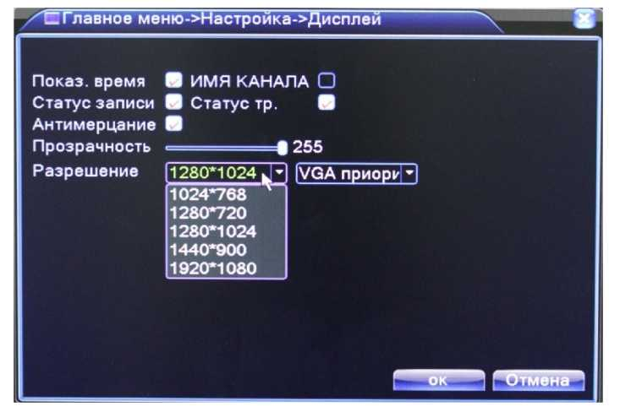

- Конфигурация PTZ
В сетевых регистраторах передача сигналов управления для поворотных камер производится по сети, а интерфейс RS-485 не используется.
- Тур
Эта функция предназначена для настройки автоматической смены отображаемых на экране каналов.
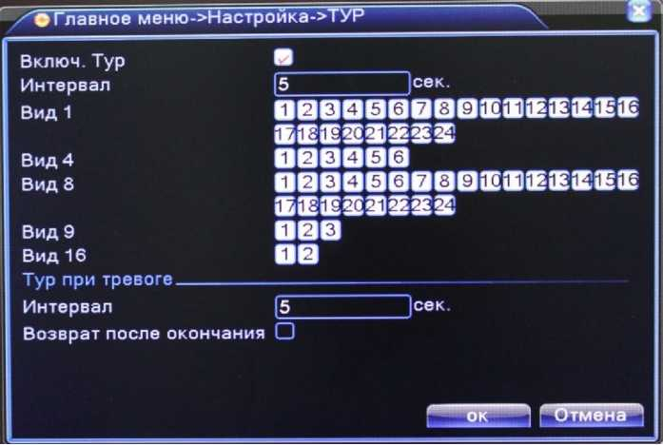
ВКЛЮЧИТЬ ТУР: Эта опция включает функцию автоматической смены отображаемых каналов. Вы можете выбрать вид просмотра (конкретный канал на весь экран, либо сетка из нескольких каналов).
ИНТЕРВАЛ: Установить интервал смены отображаемых каналов. Диапазон от 5 до 120 секунд.
- Цифровые каналы
Это меню используется для настройки режима и подключения цифровых (IP) камер к регистратору.
RS
25

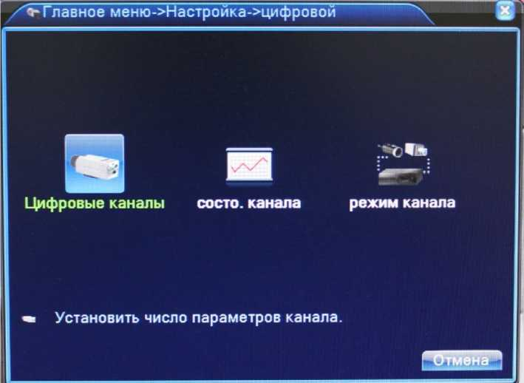
ЦИФРОВЫЕ КАНАЛЫ: Настройка подключения IP-камер
КАНАЛ: Выбор канала для добавления IP-камеры
ВКЛЮЧИТЬ: Поставить галочку для включения работы цифрового канала
СИНХРОНИЗАЦИЯ ВРЕМЕНИ: Поставить галочку для установки на цифровом канале такого же времени, как на регистраторе
РЕЖИМ СОЕДИНЕНИЯ: Одно подключение (к одному каналу) или переподключение между разными конфигурациями (Multi-Link) с задаваемым временем опроса
НАСТРОЙКА СЕТИ: Здесь отображается список добавленных конфигураций (настроек) канала
ДОБАВИТЬ: Добавить конфигурацию канала
RS
26
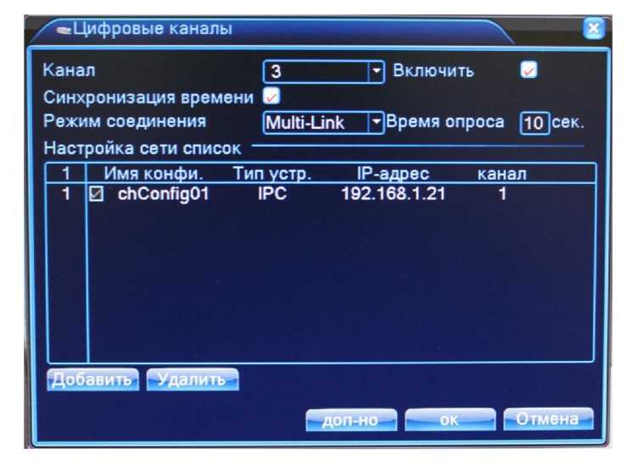

УДАЛИТЬ: Удалить конфигурацию канала Добавление конфигурации канала
Конфигурация удаленного доступа
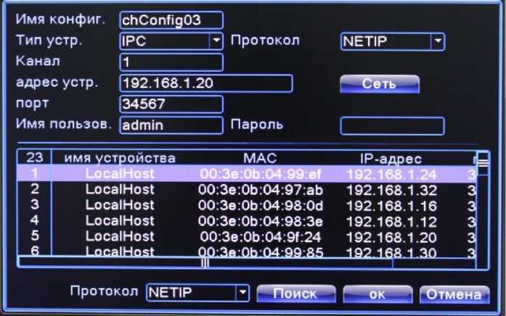
Для добавления устройства (конфигурации канала) на данный канал можно воспользоваться автоматическим поиском подключенных устройств (кнопка Поиск), либо вписать настройки устройства вручную.
ИМЯ КОНФИГУРАЦИИ: Введите любое имя для конфигурации
ТИП УСТРОЙСТВА: IPC - IP-камера, DVR - видеорегистратор, HVR - сетевой регистратор
ПРОТОКОЛ: Выберите протокол подключения NETIP или ONVIF (NETIP по умолчанию)
КАНАЛ: Введите номер канала устройства. Для IP-камер 1-й канал.
АДРЕС УСТРОЙСТВА: Введите IP-адрес подключаемого устройства ПОРТ: Введите порт подключаемого устройства
ИМЯ ПОЛЬЗОВАТЕЛЯ: Введите имя пользователя, используемое на устройстве (IP- камере)
ПАРОЛЬ: Введите пароль, используемый на устройстве (IP-камере)
Кнопка Сеть открывает окно изменения сетевых настроек подключаемого устройства:
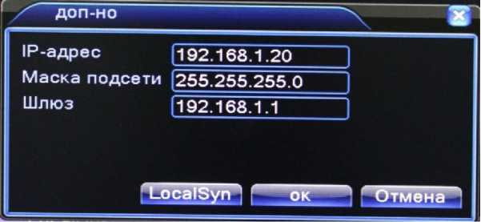
RS
27

Кнопка LocalSyn синхронизирует сетевые настройки подключаемого устройства с регистратором (задает следующий доступный IP-адрес, такую же маску подсети и шлюз).
СОСТОЯНИЕ КАНАЛА: Отображение информации о подключенных цифровых каналах
КАНАЛ: Номер (имя) канала
МАКСИМАЛЬНОЕ РАЗРЕШЕНИЕ: Максимальное разрешение IP-камеры, которую можно подключить на данный канал (зависит от выбранного режима работы).
ТЕКУЩЕЕ РАЗРЕШЕНИЕ: Текущее разрешение IP-камеры, подключенной на данный канал. Если текущее разрешение превышает максимальное для данного канала, то картинка с камеры не будет отображаться.
СОСТОЯНИЕ ПОДКЛЮЧЕНИЯ: Отображение информации о подключении на данном канале
РЕЖИМ КАНАЛА: Выбор режима работы регистратора (количество и разрешение подключаемых камер).
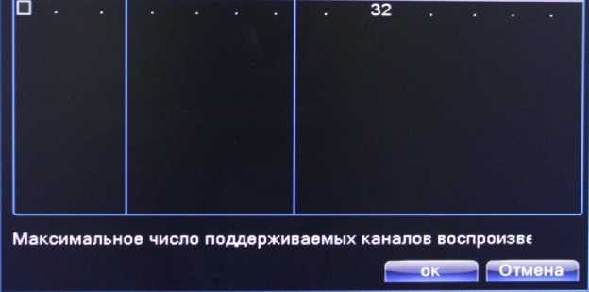
RS
28
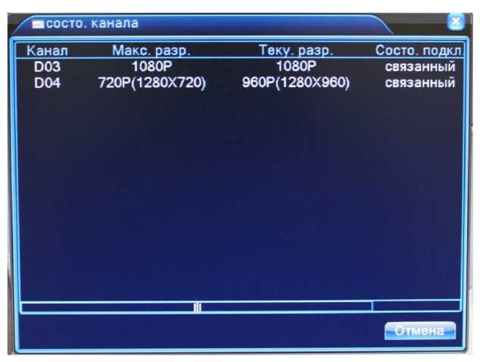
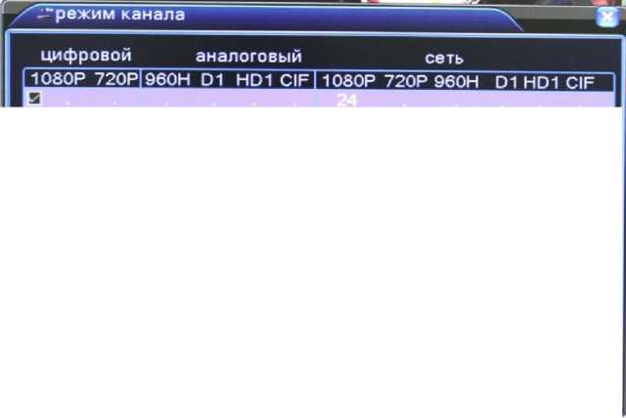
В данном пункте меню в качестве таблицы представлены возможные режимы работы регистратора. Выбор режима работы осуществляется установкой галочки (слева) на соответствующей строке режима работы (например, на рисунке выбран режим работы регистратора, при котором к нему можно подключить до двадцати четырех IP-камер с максимальным разрешением 1920x1080).
- УПРАВЛЕНИЕ
В меню УПРАВЛЕНИЕ содержатся подменю: УПРАВЛЕНИЕ HDD, УЧЕТНЫЕ ЗАПИСИ, ПОЛЬЗОВАТЕЛИ ОНЛАЙН, КАЛИБРОВКА ЭКРАНА, АВТОМАТИЧЕСКИЕ ФУНКЦИИ, ПО УМОЛЧАНИЮ, ОБНОВЛЕНИЕ, ИНФО и ИМПОРТ/ЭКСПОРТ.
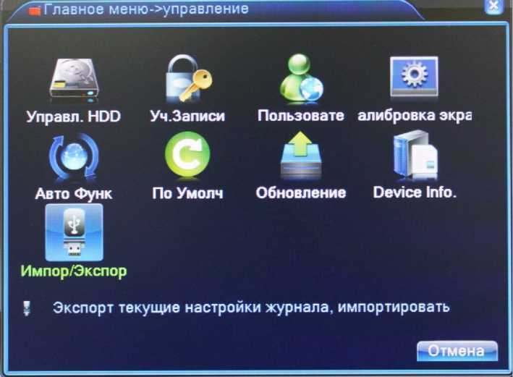
УПРАВЛЕНИЕ HDD: Меню управления подключенными HDD (установка на
чтение/запись, только чтение, форматирование и т.д.)
УЧЕТНЫЕ ЗАПИСИ: Управление учетными записями пользователей на регистраторе (добавление, изменение, установка прав пользователей и т.д.)
ПОЛЬЗОВАТЕЛИ ОНЛАЙН: Список удаленно подключенных пользователей
КАЛИБРОВКА ЭКРАНА: Калибровка положения картинки на мониторе
АВТОМАТИЧЕСКИЕ ФУНКЦИИ: Настройка автоматической перезагрузки
регистратора и автоматического удаления старых файлов.
ПО УМОЛЧАНИЮ: Возврат настроек регистратора на заводские
ОБНОВЛЕНИЕ: Обновление программного обеспечения регистратора
ИНФО: Информация об интерфейсах регистратора
ИМПОРТ/ЭКСПОРТ: Экспорт журнала и импорт/экспорт файла конфигурации.
Производится на флешку, отформатированную в файловой системе FAT32.
RS
29

- СВЕДЕНИЯ
В меню СВЕДЕНИЯ содержатся подменю: СВЕДЕНИЯ О HDD, БОД, ЖУРНАЛ и ВЕРСИЯ. Для выбора опций и ввода настроек используйте клавиши со стрелками и кнопку ОК, либо манипулятор.
меню->Сведения
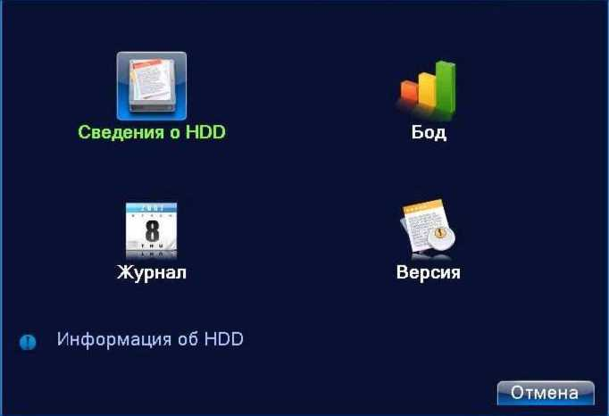
СВЕДЕНИЯ О HDD:
Здесь отображается информация о подключенных жестких дисках. Вы можете посмотреть объем HDD, оставшуюся на нем память, статус работы HDD и т.д.
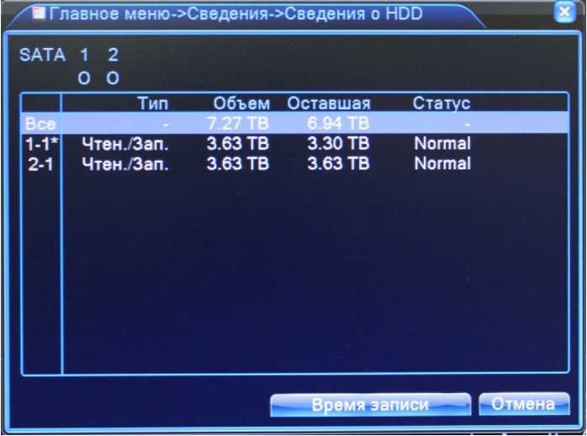
RS
30

БОД:
Здесь отображается информация о скорости потока на каналах (кб/с) и скорости записи с каналов (Мб/час).
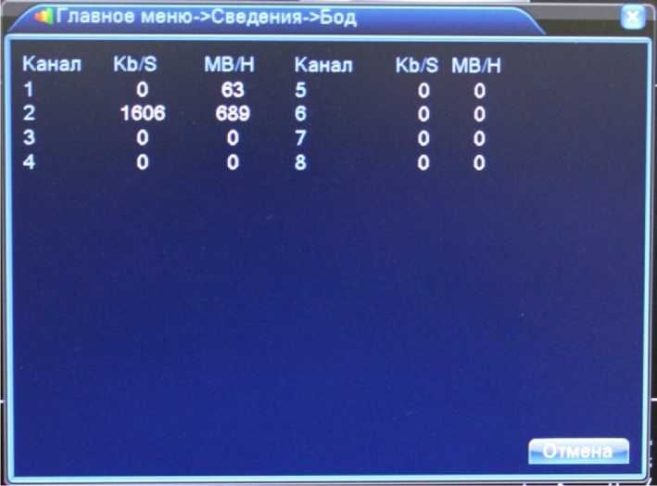
ЖУРНАЛ:
Здесь можно просмотреть информацию (дату и время) когда были произведены вход/выход пользователя, включение/выключение регистратора, изменения в конфигурации регистратора и т.д.
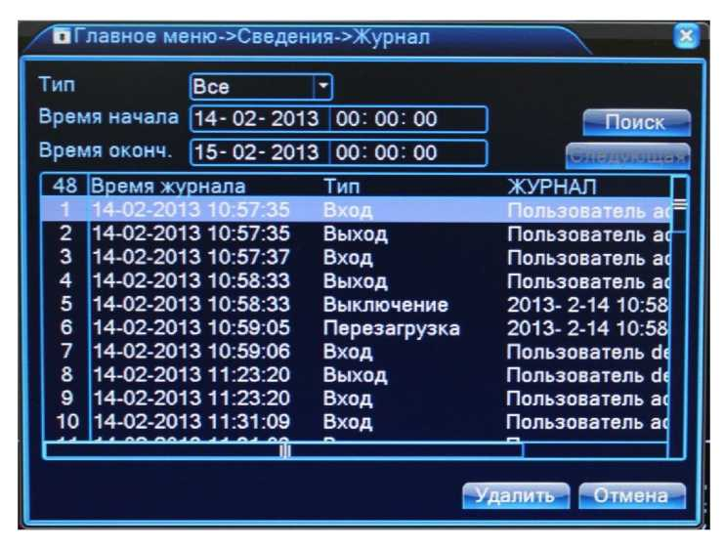
31

ВЕРСИЯ:
Здесь показывается основная информация о системе, такая как информация об оборудовании, программном обеспечении и т.д.
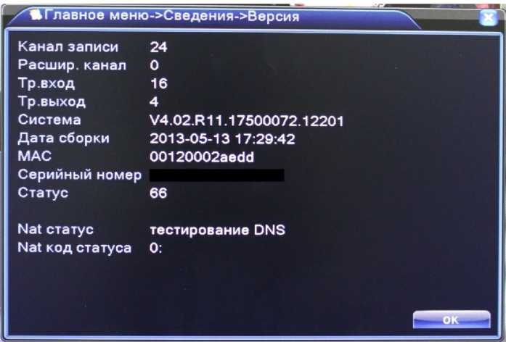
Для подключения через облачный сервис xmeye.net используется ID регистратора (серийный номер). Также в ПО VeSta CMS можно добавлять устройства через облачный сервис по ID регистратора.
- ВЫХОД
В меню ВЫХОД содержатся подменю: ВЫХОД, ВЫКЛ и ПЕРЕЗАПУСК. Для выбора опций и ввода настроек используйте клавиши со стрелками и кнопку ОК, либо манипулятор.
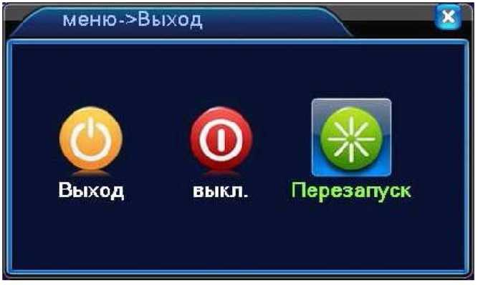
ВЫХОД: Выход из учетной записи. После выхода из учетной записи для входа в главное меню потребуется авторизация пользователя.
ВЫКЛЮЧЕНИЕ: Выключение регистратора.
ПЕРЕЗАПУСК: Перезагрузка регистратора.
RS
32

- РУКОВОДСТВО ПО УСТАНОВКЕ HDD В ВИДЕОРЕГИСТРА ТОР
Для установки жесткого диска проделайте следующие шаги (размещение жестких дисков может отличаться в зависимости от модели регистратора):
1 Отвинтите крепежные винты. 2 Снимите верхнюю крышку.
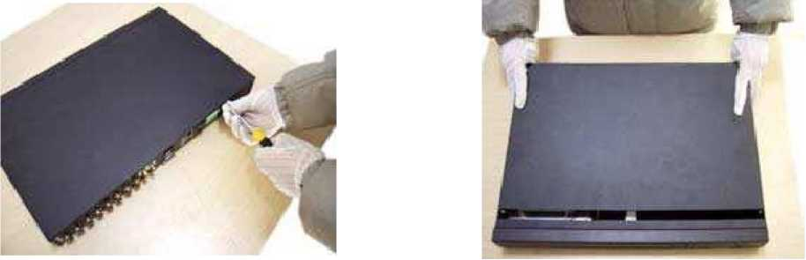
3 Закрепите винтами жесткий диск. 4 Подключите разъем кабеля SATA к диску.
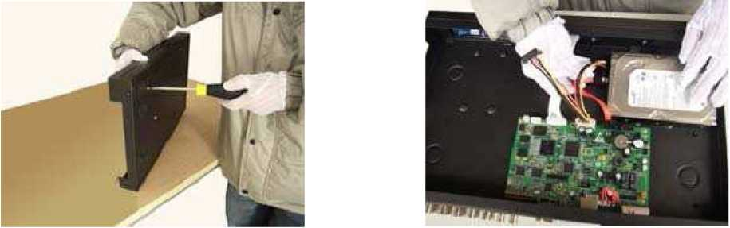
5 Подключите разъем питания к диску. 6 Закройте крышку регистратора
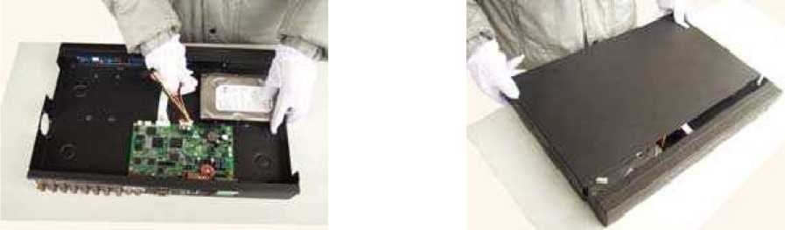
RS
33

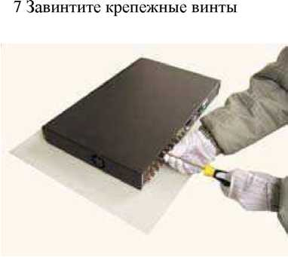
34

